政治组简报:2010.06

常州市
第一中学
主编：倪莺 高娟 吴辰华
设计制作：高娟

学期总结工作会议
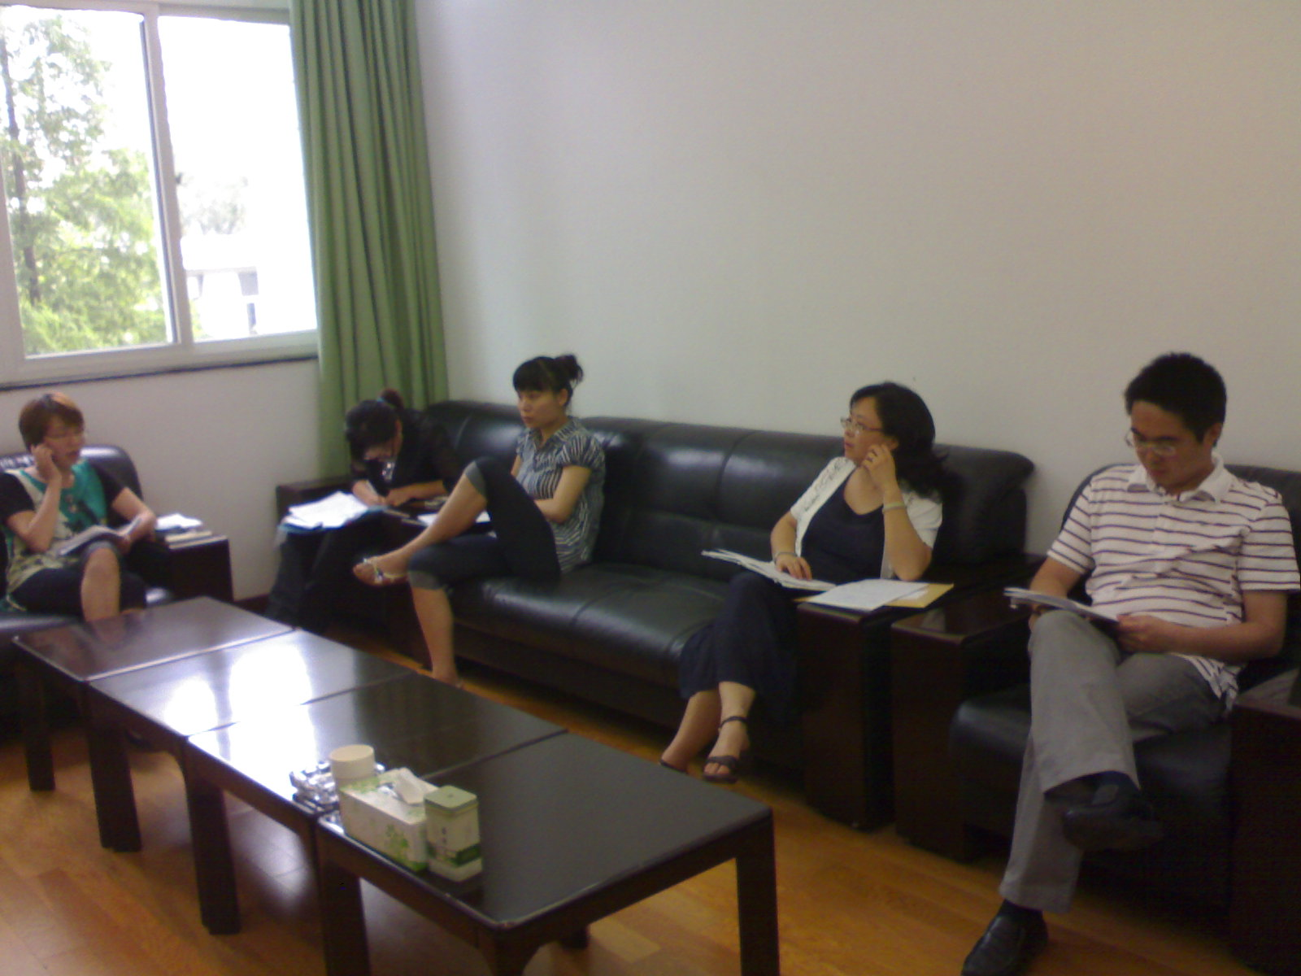

6月29日下午，在教研组组长倪莺老师的带领下，政治教研组进行了学期总结工作会议，组内教师均参加了本次会议。会议主要进行了以下内容：
第一、各位老师汇报了本学年的工作小结，倪老师对各位老师的情况进行总结，指出三个年级的备课组在这一年都取得了一定的成绩。我们政治备课组在倪老师的带动下，全组教师坚持教育教学理论的学习，积极参加各开展教研活动，积极完善和改进教学方法和手段，无论是小高考还是高考，都取得了不俗的成绩，圆满的完成了教学任务。
第二、对学期最后几天教研组内要完成的任务进行进一步布置。比如说，学案测评，学案修订的相关事宜。

2009—2010年年度第二学期
高一政治备课组工作总结
我们高一政治备课组共有五名教师，倪莺和张洪浩老师除了任高一高二的政治教学工作外，还担任班主任工作。高娟老师任整个高一年级的心理课，另外也担任学生心理咨询的工作。一学期以来，我们高一政治组在教研组的带动下，全组教师坚持教育、教学理论的学习，积极参加各教研活动，完善和改进教学方法和手段。
一、坚持理论学习，认真撰写心得体会。
为加强修养，提高素质，我们认真学习教研教改知识，并且积极撰写学习心得，了解教研教改信息，善学才能善研，善研才能善教，已成为全组教师的共识，不光如此，我们还注意用教学理论指导教学实践，加强课堂改革。
二、积极参加和开展教研活动，提高自身基本功
我组老师积极参加学校组织的教研活动, 我们学期初备课组活动有计划，学期末备课组活动有总结。我们坚持开展互相听、评活动，且把这个活动做为一个重要的教研活动。我组教师十分重视集体备课和听评课活动，听课前认真备课设计教案，互相切磋；听课后认真评课。倪莺老师是孔心琦和吴晨华的教学师傅，两位年轻老师坚持听课，并及时教学反思，虚心向有经验的老师请教，互相切磋。
三、在课余时间经常交流教学经验、体会
由于办公室的特点，我们政治备课组的老师经常坐在一起，除了每次的备课组活动，平时我们在教学中有什么好的方法、点子，有什么疑难的问题都会及时地在办公室进行交流。包括每天发生的新闻也会第一时间进行交流，发表自己的看法。其实备课组的活动不一定都是要统一一个时间坐在一起讨论，任何时间只要大家有想法都可以进行交流。
本学期我们备课组的主要着力点放在增强学生的基础知识，为高二小高考打下良好坚实的基础，同时也增强学生学习政治的兴趣。通过一学期的努力，效果不错，当然备课组有收获，但也有做的不够的地方。比如开展活动没有周期性，在培优和补差方面还没有发挥团队精神，在下学期会努力改进。

付出汗水 收获成功
高二政治备课组小结
高二政治备课组在小高考中获得了较理想的成绩，政治学科取得的成绩得益于四个方面：
1、优化组合，以老带新，团结协作。
倪莺作为教研组长，不仅有丰富的高三的经验，还有丰富的小高考经验，特别是把握备考方向，她总会在我们比较茫然的时候给我们指引的灯火，她精心选材和设计用于总复习的精华版、终结版、盛宴版中把最后小高考考的时政题一网打尽；张洪皓是资格最老的了，自从有了小高考，就几乎没有缺过他，我们只要一遇到问题总是先问他以前有过没有，该怎么办；房文妲不仅有效落实的我们统一的布置，而且善于动脑，总会想法画龙点睛的想法。
2、集体备课，吃透考点。
我们倪莺每次考试前总会给我们传授倪氏秘籍，我现在学到精华了原来就是熟透考点，串连考点，把每个考点作为研究的重点，从题型、考查方式到教学时间的安排、训练资料的使用等都一一地作认真筛选，保证有效的课堂教学，务求保证每一节课都是高质量的课，我要努力钻研，争取早一点研发出史氏秘籍。
3、摸准信息，取人之长，科学备考
小高考备战时间短，学生时间宝贵，最后近一个月的时间不愁没有资料试卷用，而是我们怎样把最精髓的题给学生做，我们四人分工做练习，平均每人每天做三套模拟题，然后大胆进行筛剪，不让学生做一份原版试卷，既节约了学生时间，又提高了复习效率。所以才有最后学生走出考场说题目都是似曾见过的。
但是最后我们还是有遗憾的，那就最后考生反应，知识点试题有难度，拿A有难度，客观题简单而且没有争议，但是后面的主观题好多好学生考后说主观题的设计不仅仅是要求要求学生再现知识，更是要学生去解决生活问题，也就是说对学生的能力要求提高，包括网上给的答案灵活性多很强，就拿“草根经济的影响和意义”来说考试说明上没有这个考点，而稍微灵活一点的学生就可以套用另外一个考点，甚至题目所给的材料中已有现在的答案在里面了，这也给我们一个启示，小高考同样也会注重学生的灵活能力。

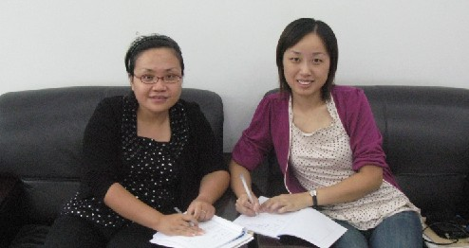
高三政治备课组小结
政治教研组是一个团结互助、充满活力和战斗力的温馨大家庭，而高三政治备课组更是其中特别能吃苦、特别能战斗的一员。我们提出了克服无效教学，力求有效教学；克服粗放管理，力求精细管理；克服单兵作战，力求整体配合的总体思路。回顾过去，我们认真总结，有以下几点：
第一。群策群力，加强集体备课
我们最重要的成功经验是加强集体备课，协调作战，形成合力。虽然我们只有两个人，但从2010届高三开始启动的那天起，我们坚持“四”统一，统一教学目标、统一教学进度、统一教学内容、统一作业和练习。每天坚持集体备课，上课前还在一备二备甚至三备，一起学习新课标、结合考试说明钻研教材、研究每一道试题。
第二。实施有效教学，努力提高课堂实效
围绕提高课堂教学的有效性，我和孙雪老师在不断反思，不断探索和研究，我们认为教师绝不能凭感觉、凭经验、凭苦干去搞教学，课堂上的无效是最大的无效。为此我们具体做了以下几点：
1、我们认真研究考试大纲中所有个考点，做到心中有数。突出把握核心关键考点，，按照“了解”、“理解”“懂得”、“分析说明”等对考点的说明考点又进行了筛选，从而大大地提高了复习效率。
2、每一节课精心准备学案，用学案来贯穿整个高三阶段的教学过程，编写了经济生活、哲学生活、文化生活、政治生活、政治选修的《一轮复习资料》、《二轮考点精选》。
3、抓好关键生，对B、C类的同学在课堂提问、学法指导等方面给予关心和帮助，努力增进师生交流，增强学习的信心。
第三、抓好训练，每次训练目的明确，针对性强，求精不求多，力争使每道题目都能够价值最大化。既注重对高考题型的专项练习，又注重综合练习，对学生进行综合运用能力的训练。
第四、交流合作，最大限度利用一切有效资源
政治学科的高考充分体现时代感，为高考复习的针对性，我们高三备课组采取引进来、走出去的战略。加强与兄弟学校的交流，把握高考动向。积极主动配合学校、教研组和年级组开展教育教学工作，最终得以完满完成学校、教研组和年级下派的各项任务。

